学生学号 | 0121603490219 | 实验课成绩
学 生 实 验 报 告 书

实验课程名称 | 《数字化企业模拟》
开 课 学 院 | 管理学院
指导教师姓名 | 肖红彦
学 生 姓 名 | 高鑫源
学生专业班级 | 信管1602

2017 —2018 学年 第 二 学期

实验报告填写说明

- 综合性、设计性实验必须填写实验报告，验证、演示性实验可不写实验报告。
- 实验报告书必须按统一格式制作（实验中心网站有下载）。
- 老师在指导学生实验时，必须按实验大纲的要求，逐项完成各项实验；实验报告书中的实验课程名称和实验项目必须与实验指导书一致。
- 每项实验依据其实验内容的多少，可安排在一个或多个时间段内完成，但每项实验只须填写一份实验报告。
- 每份实验报告教师都应该有签名、评分表及实验报告成绩。
- 教师应及时评阅学生的实验报告并给出各实验项目成绩，完整保存实验报告。在完成所有实验项目后，教师应按学生姓名将批改好的各实验项目实验报告装订成册，构成该实验课程总报告，按班级交到实验中心，每个班级实验报告袋中附带一份实验指导书及班级实验课程成绩表。
- 实验报告封面信息需填写完整，并给出实验环节的成绩，实验环节成绩按其类型采取百分制或优、良、中、及格和不及格五级评定（与课程总成绩一致），并记入课程总成绩中。
实验课程名称：《数字化企业模拟》
实验项目名称 | 供应链主流程模拟、存货管理流程、销售管理流程、采购管理流程 |  |  | 实验成绩
实 验 者 | 高鑫源 | 专业班级 | 信管1602 | 组 别 | 无
同 组 者 | 无 |  |  | 实验日期 | 2018.3.26-5.25
一部分：实验预习报告（包括实验目的、意义，实验基本原理与方法，主要仪器设备及耗材，实验方案与技术路线等）
- 实验目的、意义
通过实验，认知虚拟商业社会环境各类组织结构和岗位职能职责，了解企业生产经营过程，理解企业供应链管理主流程。熟悉企业基于订单的销售、采购、库存管理等主业务的总体关系。

- 实验基本原理与方法
本实验的主要内容是供应链业务流程总体认知，以用友软件公司的VBSE实训平台为依托，置身于企业的虚拟运营环境之中，模拟企业的销售、采购、库存等主要运作过程。


- 实验内容及要求

（1）供应链主流程
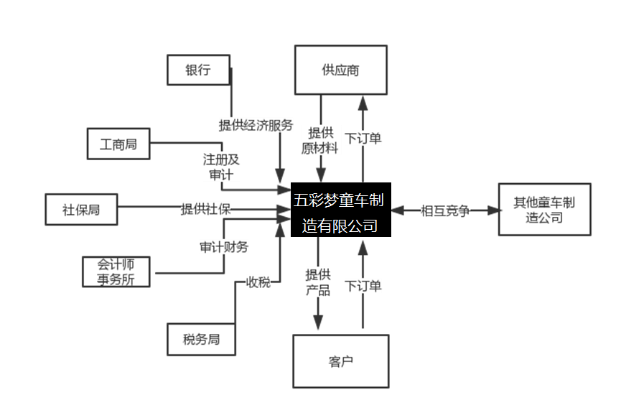
虚拟商业社会环境VBSE系统将企业的经营管理全景仿真的分为企业主体和外部服务机构两大部分。主体企业为同一行业内的若干家生产制造公司，这些生产制造公司在相同的市场经济环境下，各自按照自身的经营方针去经营企业，在经营过程中做出的自己的决策，最终反映在各自经营业绩上的差异，每家主体企业之间是竞争对手的关系。
（2）存货管理流程
1）生产入库单
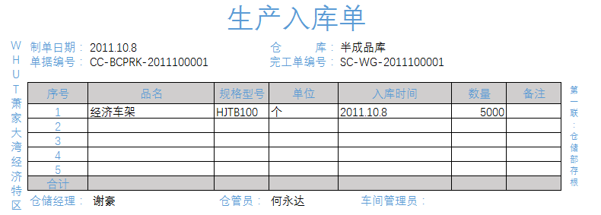
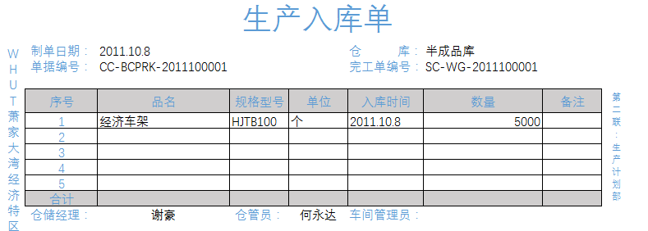
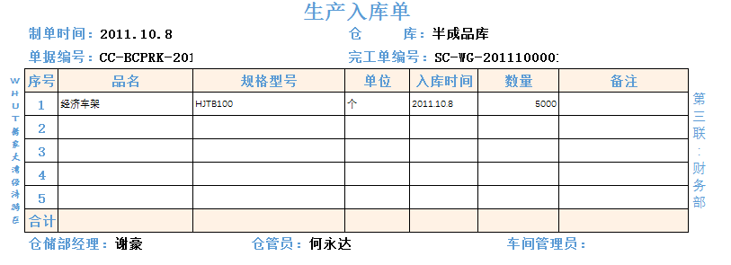
说明：①仓储部第一联：存根联，留保管备查；②生产计划表第二联：记账联，留会计部门作为入库材料核算依据；③财务部第三联：保管联，留保管作为入库材料记明细账依据。
2）采购入库单
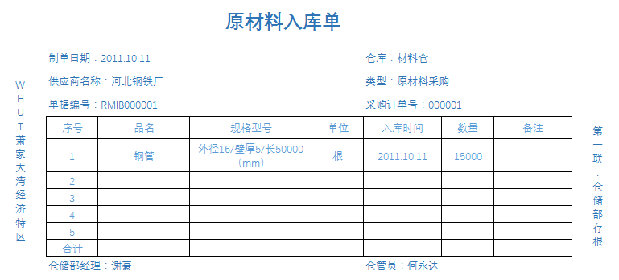
说明：购进原材料和消耗品，主要内容是材料名、数量、金额 。

3）材料出库单
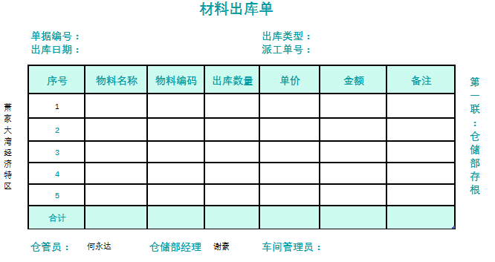
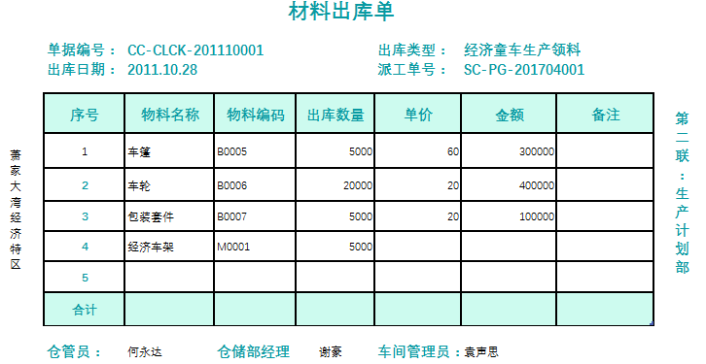
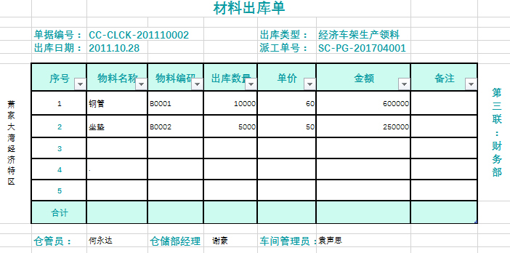
说明：①仓储部第一联：存根联，留保管备查；②生产计划表第二联：记账联，留会计部门作为出库材料核算依据；③财务部第三联：保管联，留保管作为出库材料记明细账依据。
4）库存台账
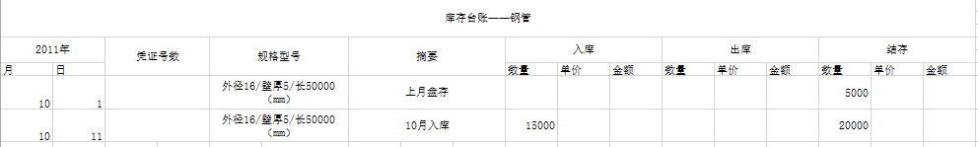
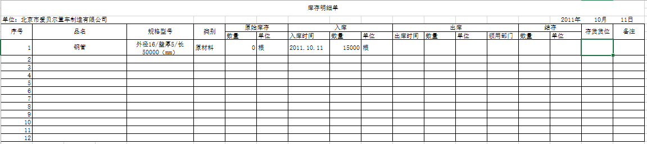
说明：库存台账是仓库用来保存货物、产品、原材料的账簿。

1）生产入库
在vbse中，系统提供派工单数据、完工单数据。车间管理员根据系统提供的数据进行单据的填写。完成数据的录入，签字。车架完工单传递到生产计划部经理处。生产计划部经理要核对系统提供的原始数据与车间管理员填制的车架完工单是否一致。完成数据的核对，签字。车间管理员利用车架完工单数据填写生产执行情况表。生产计划部经理审核生产执行情况表是否完整填写，并在vbse系统中处理完工入库信息。车架完工单传递到仓管员处。仓管员将原始数据视为车架实物，与完工单上数据进行比对，对完工单上数据进行审核。仓管员从完工单上获取完工单编号、品名、规格型号、数量等必要信息，填制生产入库单。完成信息的加工，签字。生产入库单传递到仓储部经理处。仓储部经理审核生产入库单准确性和合理性。数据审核完毕，签字。仓管员把审核完的生产入库单自留一联，另外两联交给财务部和生产部，完成数据的分发。仓管员根据生产入库单信息填写物料卡，完成库存信息的更新。仓管员将仓储部留存的生产入库单送到仓储部经理处。仓储部经理根据生产入库单信息登记台账，完成库存信息的更新。成本会计收到财务处留存的生产入库单后，根据生产入库单信息登记数量金额明细账，完成财务部系统的信息更新。
2）存货盘点
成本会计根据实际情况填写盘点通知，将通知交给仓管员。在vbse中，由系统提供盘点情况的数据，仓管员按数据填写盘点表。完成数据的录入，签字。盘点表传递到仓储部经理手中。仓储部经理要核对系统提供的原始数据与仓管员填制的盘点表是否一致。完成数据的核对，签字。盘点表传递到成本会计手中。成本会计任意抽取若干项原始数据与盘点表进行比对。完成数据的二次审核，签字。成本会计将盘点表的数据与账面上的数据填入盘盈（亏）报告表中。完成数据的调用汇总，签字。盘盈（亏）报告表传到仓管员手中。仓管员对盘盈（亏）报告表反映的情况进行分析。完成数据的分析，签字。盘盈（亏）报告表传到仓管员手中。若发生盘盈/亏，进行原因分析。盘盈（亏）报告表传到仓储部经理手中。仓储部经理对盘盈（亏）报告表的数据进行审核。审核完毕，签字。盘盈（亏）报告表传到财务部经理手中。财务部经理对盘盈（亏）报告表的数据进行审核。审核完毕，签字。最后将审批通过的盘盈（亏）报告表交到成本会计处，进行数据留存。

3）生产领料
车间管理员根据派工单和BOM填写领料单，将领料单交给仓储部经理。在vbse中由系统提供相关数据，车间管理员按数据进行填写。完成数据的录入，签字。领料单送到生产计划部经理处。生产计划部经理处根据派工单和BOM审核领料单的准确性。完成数据的核对，签字。审核完成后，交给车间管理员到仓库进行领料。仓管员接到领料单后根据库存和BOM核对物料库存情况。确认后在领料单上签字，据此填写材料出库单。完成数据的转换。附有领料单的材料出库单传递到啊仓储部经理处。经理对送来的两份单据进行审核。数据审核完毕后，签字。仓管员收到审核后的材料出库单后办理材料出库。将材料出库单和材料交给车间管理员。仓管员随后根据出库情况更新物料卡。将材料出库单的另两联交到仓储部经理和财务部处。仓储部经理根据材料出库单登记库存台账。完成库存数据的更新。成本会计收到财务处留存的生产入库单后，根据生产入库单信息登记数量金额明细账，完成财务部系统的信息更新。
（3）销售管理流程
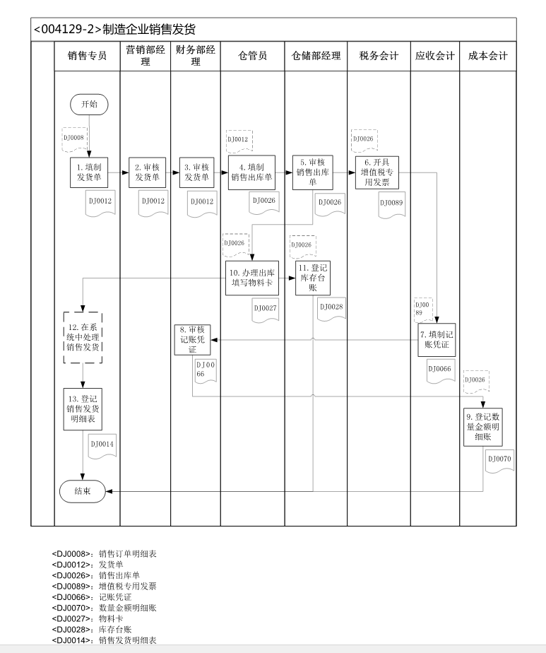
表1：发货单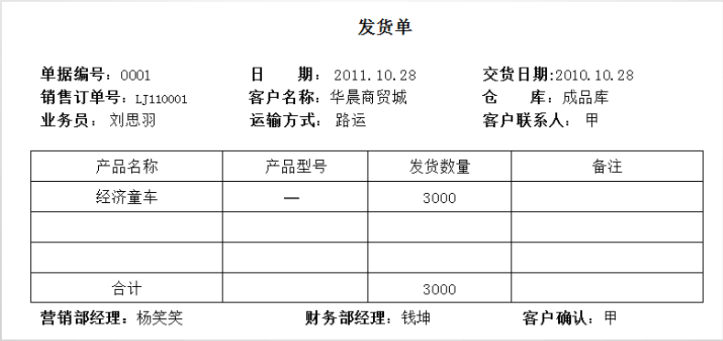
讲解说明：
1、发货单的填写依据是“销售订单明细表”及“销售发货计划”；
2、发货单一式四联，第一联由营销部门留存，第二联由仓储部留存，第三联由 财务部留存，第四联由客户留存。
表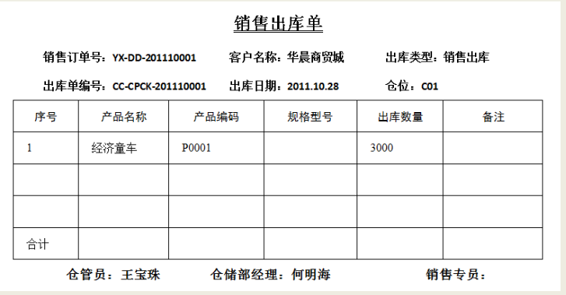2：销售出库单
讲解说明：
仓管员根据“发货单”如实填写“销售出库单”一式三联， 销售员与仓管员一起核对单货，确认无误后在“销售出库单”上 签名，做到货、单相符，仓储经理凭手续齐全的“发货单(仓库 联)”和“销售出库单”的存根联登记仓库库存台账，其余一联交财务部门，一联交销售部门。
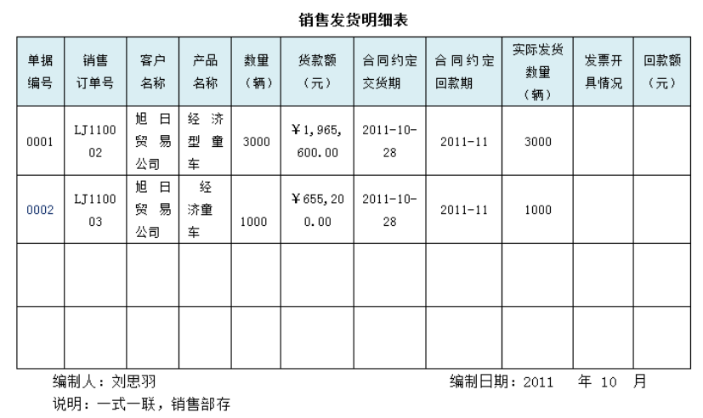表3：销售发货明细表：
讲解说明：
1、销售发货明细表是根据发货单填写，将货物发出后进行填写存档。
2、销售发货明细表中，如果某项为空或不填写，需要用“——”来表示。此做法 在实际企业中，是为了防止单据造假。

表4：成品出库单
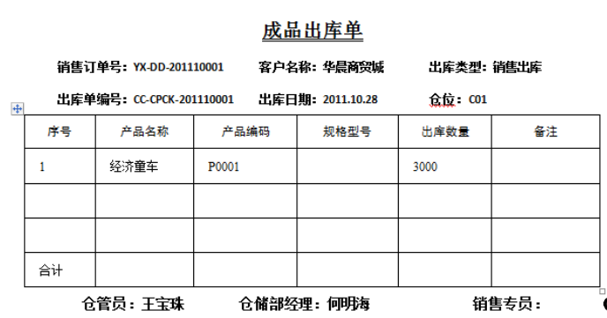
填写说明：
仓管员根据“发货单”如实填写“成品出库单”一式三联， 销售员与仓管员一起核对单货，确认无误后在“成品出库单”上 签名，做到货、单相符，仓储经理凭手续齐全的“发货单(仓库 联)”和“成品出库单”的存根联登记仓库库存台账，其余一联交财务部门，一联交销售部门。

表5：物料卡
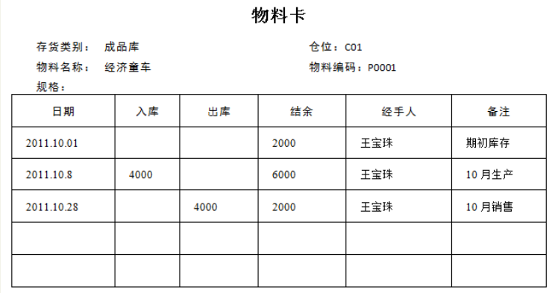填写说明:
由仓管员办理出库手续后进行填写，更新物料卡。
表6：库存台账
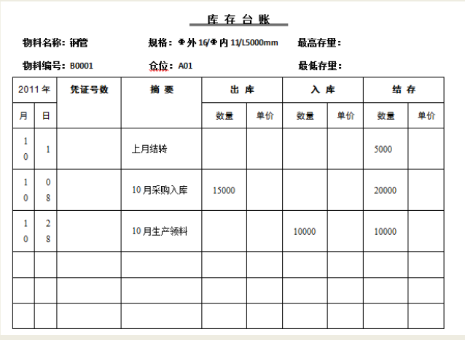
填写说明：
由仓储部经理根据出库单填写库存台账，登记完后交由仓管员留存备案。
表7：记账凭证
单据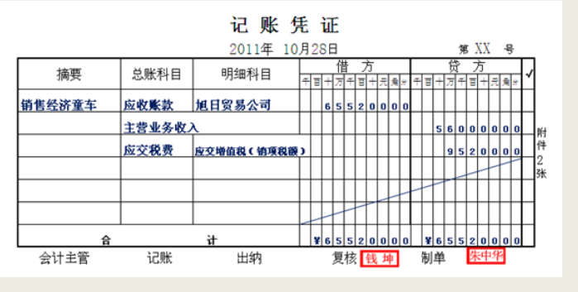讲解说明：
记账凭证是由应收会计交根据开具的发票填制记账凭证，再将记账凭证交给财务经理审核，财务部经理接收财务会计交给的记账凭证，进行审核 2.审核后，交成本会计登记科目明细账。

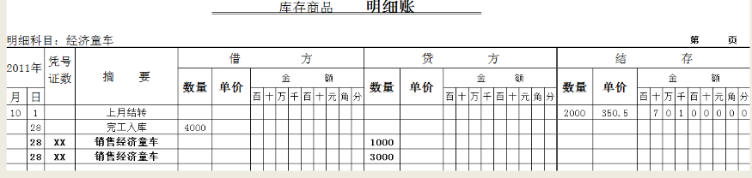表8：库存商品明细账
单据讲解说明：
由成本会计根据出库单填写存货明细账 ，只填写数量，月末计算成本。
表9：发票
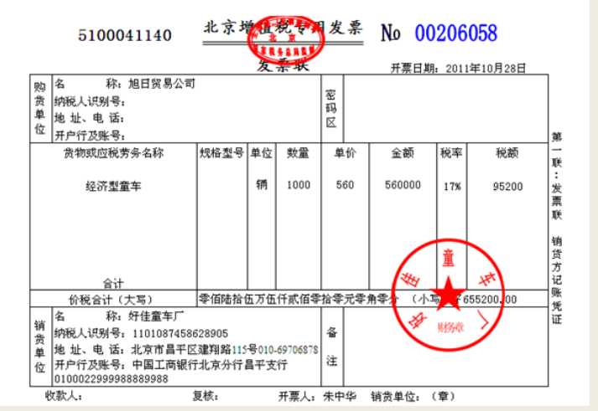
单据讲解说明：
由税务会计从销售专员处获取卖给该客户的销售价格，根据销售出库单，结合销售价格，开具销售发票。

（4）采购管理流程
（详细描述采购管理的业务流程、数据流程及主要运作过程等）
1）供应商信息汇总表
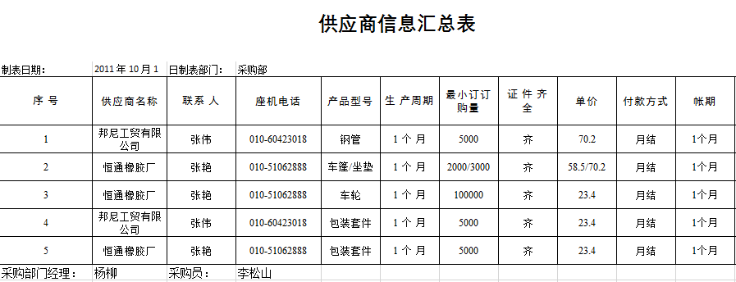
表CJ-1
样表说明：此表是采购员负责建立的供应商档案并及时更新，包含了供应商的一些基本信息，包括售卖材料名称及单价等，采购员会更具此表有相应供应商签订合同.
2）采购计划表
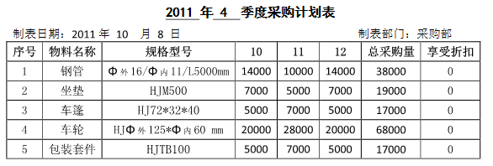
- 表CJ-2
样表说明：此表是采购部经理根据生产部的净需求计划表编制，交由采购员下发至仓储部、生产计划部和采购部。
3）采购合同和合同会签单
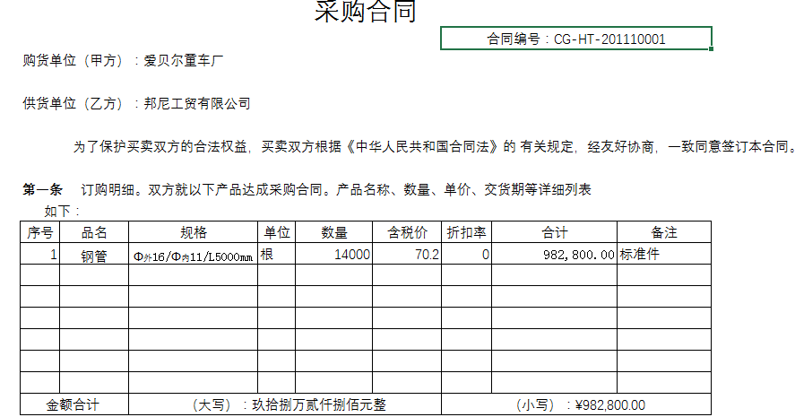
表CJ-3
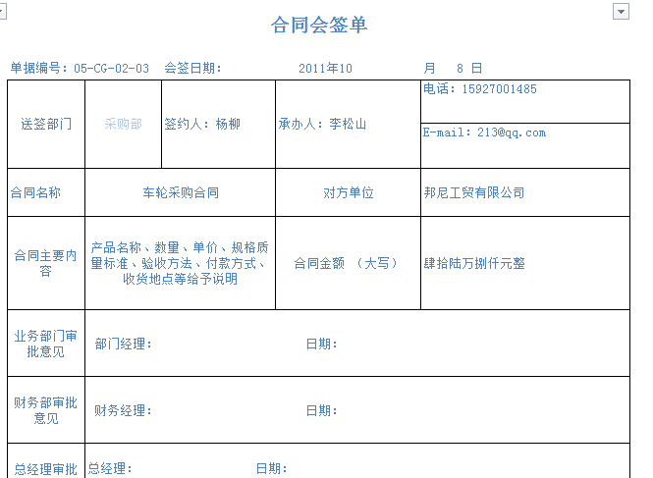
表CJ-4
样表说明：采购合同由采购部经理起草，采购员确定合同条款，最后由采购部经理确定合同样本。在和供应商签订合同时，由采购员起草采购合同，并填写合同会签单，依次经过采购部经理、财务部经理、总经理审核签字后交由行政助理盖章，然后把采购合同留存备案。

4）采购订单
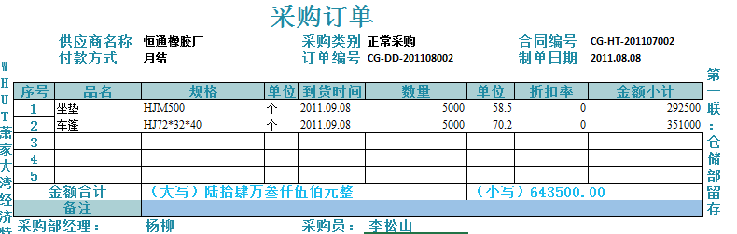
表CG-5
样表说明：采购员根据采购合同填写采购订单，由此进行采购收货和付款业务
5）采购部借款单
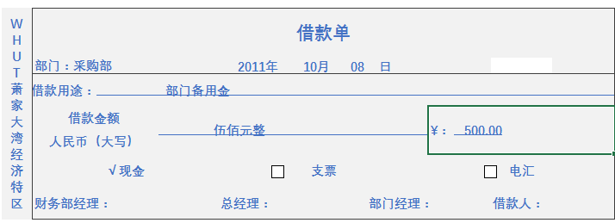
表CG-6
样表说明：采购部借款单由采购员到出纳处领取填写，需依次交由采购部经理审核 ，拿借款单找财务部经理审核 ，拿借款单到出纳处领取现金，借款单最后交由财务部处理。
6）采购合同执行情况表
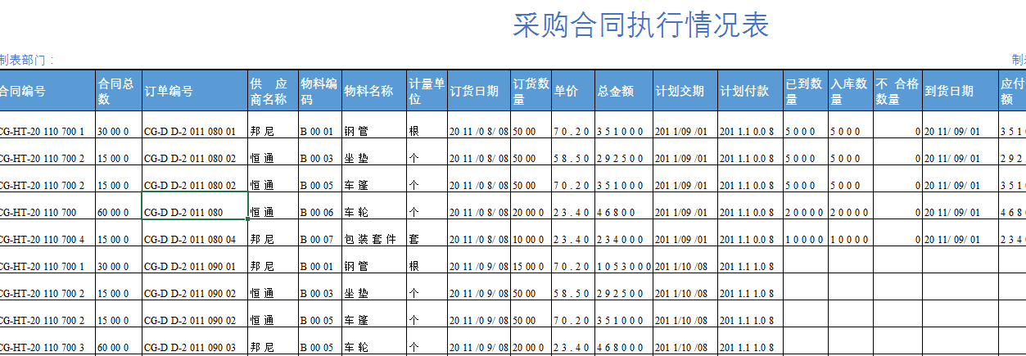
表CG-7
样表说明：采购员接受仓库员送来的入库单，然后登记采购合同执行情况表，将发票（发票联和抵扣联）和对应的入库单的财务联送交财务。
（7）支出凭单
- 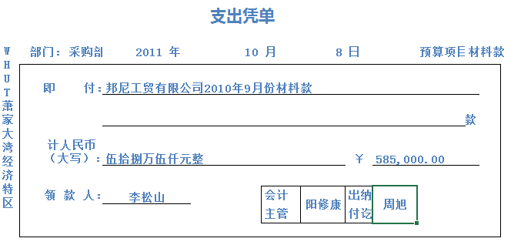
- 表CG-8
- 样表说明：采购员根据采购订单信息填写支出凭单后交由采购部经理审核；
- 然后采购员交由应付会计审核，采购员交由财务部经理审核，采购员去财务部出纳办理付款手续。

第二部分：实验过程记录（可加页）（包括实验原始数据记录，实验现象记录，实验过程发现的问题等）
（1）人员招聘与上岗
童车制造有限责任公司通过商贸集团进行联合招聘，招聘通知首次由商贸集团在学习大群统一公开发布，之后本公司就公司的经营理念等情况进行详细介绍并发布相关招聘信息，吸引有才之士自愿加入本公司。招聘通知写明招聘的岗位、招聘方式、招聘时间等
为保证招聘工作的公平公正开展，两次招聘采取“盲选”的招聘方法，有意愿向公司本公司投简历的同学在简历中不能够透露自己的真实姓名，只能够写上自己的编号。
投简采取线上发送邮件到指定邮箱的方式，由招聘负责人按照各岗位相关要求进行审核，招聘结果出来后第一时间以邮件的方式通知应聘人员并将应聘成功的人员名单在学习大群进行公示。
线上：在本课程学习群宣传公司的经营理念、企业文化等，激起应聘者的兴趣，鼓动大家加入我们。同时制作了别具特色的招聘海报，吸引大家的目光。
（2）召开会议，绘制企业画像
要求：读懂企业，清楚本企业的经营现状。
攻略：看一家企业经营状况，最重要的是什么？企业画像（人财物产供销）。
价值主张：公司通过产品和服务向消费者提供的价值。通过价值主张来解决客户难题和满足客户需求
关键业务：企业内部产品/服务的生产过程
（3）期初业务解读
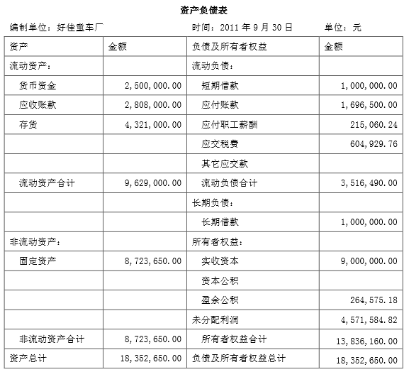
销售部
销售部销售情况介绍：
已发货未收款订单：
LJ110001 旭日贸易公司 经济型童车 数量4000辆
未收款额：￥2,808 ,000.00
付款期为2011年10月，10月催收货款。
已发货已收款订单：
2011年第三季度8000辆经济童车，已发货已收款。
已签收未发货;
无

采购部：
采购订单相关信息如下：
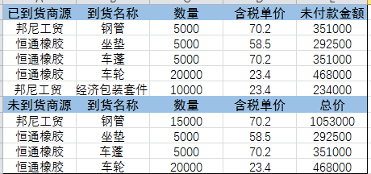

生产计划部
生产部相关信息如下：
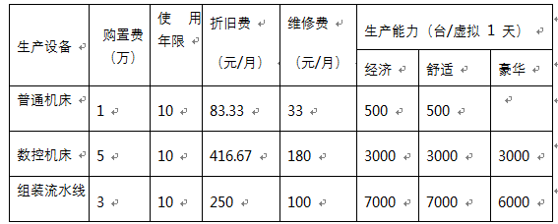
机床：10台普通机床，2台数控机床，6种生产线（分别生产经济童车，舒适童车，豪华童车，经济车架，舒适童车车架，豪华童车车架）。每种1条。另外还有一条组装流水线

仓储部
仓储部库存物料相关信息如下：
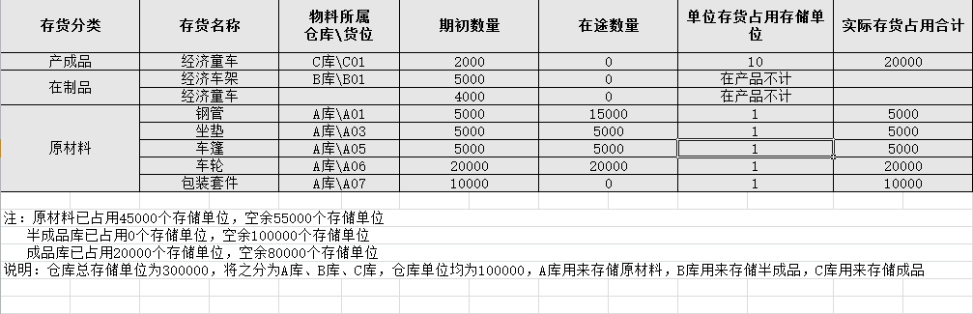
（4）制作企业年度规划书
根据SWOT战略制作企业年度规划书，规划接下来一年的业务目标和各个部门的工作安排，详细规划书不在此展示。
（5）展开业务
各个部门根据规划书要求开展业务。
部门  业务 | 企业管理部 | 营销部 | 生产计划部 | 仓储部 | 人力资源部 | 采购部 | 财务部
销售收款业务 |  | √
采购付款业务 |  |  |  |  |  | √
生产业务 |  |  | √
薪酬业务 |  |  |  |  | √
税收业务 |  |  |  |  |  |  | √
成本核算业务 |  |  |  |  |  |  | √

第三部分 结果与讨论（可加页）
一、实验结果分析（包括数据处理、实验现象分析、影响因素讨论、综合分析和结论等）
根据自己的业务，我会绘制出了如下业务流程：
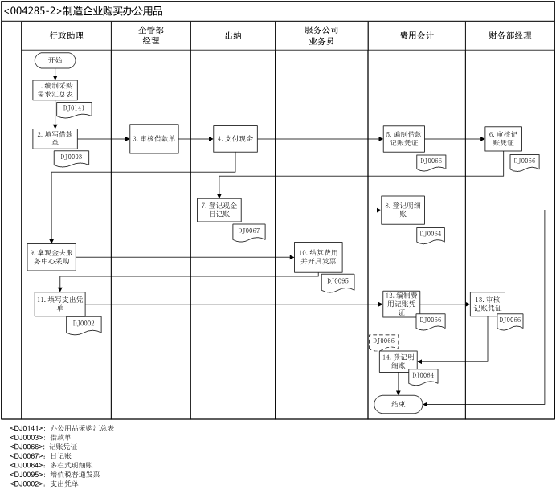
图1 购买办公用品
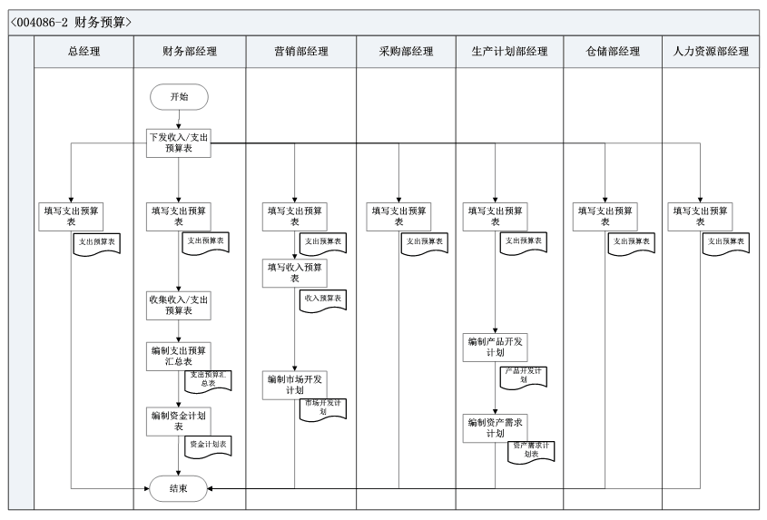
图2 财务预算
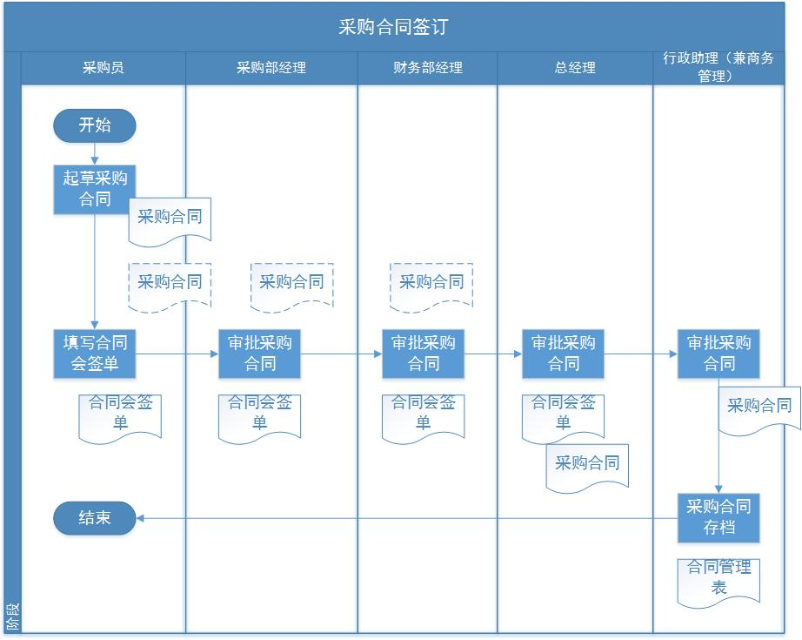图.3 合同签订

二、小结、建议及体会
经过此次实训，我在各方面都得到了一定的锻炼，此次实训的目的是让我们体验一番ERP的过程，对于咱们专业而言，设计一个合理高效的信息管理系统是十分必要的，而咱们专业相对于计算机专业而言，有的优势更多的是对业务的理解和抽象化，计算机专业设计系统还得花相当大的功夫去理解自己要做什么，业务目的是的什么，他们可能只关心输入数据是什么，要得到什么输出数据。在运营的过程中我通过对业务的操作，大致对业务流程有了初步的理解，相信对以后参与项目建设有一定的帮助。
第二点，这次实训也是让我对将来就业有了些认识，让我体验了一番上班族的感受，体验到了上班族坐在办公室上班一整天的感受。而身为总经理，需要的能力也就比较多了，在这次实训中，最锻炼的还是组织能力和规划能力，无论是平时的会议还是最后的情景剧模拟，都需要一定的组织能力，组织大家进行预定的活动。
实训部分：
我充分沉浸于我的角色之中，从刚刚开始的竞选总经理，这培养了我的自信，再到制作海报，这提高了我对于PhotoShop软件的熟练程度，然后到收集简历，初次经营，体会到一步步开始而又收获的过程。特别是一开始的招聘阶段，我体会了一次筛选简历，阅读简历的感觉，简历有的冗杂很多，让人不想读下去，而有的则有很多亮点，能容易让人接受，我体会到了作为高层管理人员对于人才的选拔需求，选拔要求。
管理部分：
充分体验了管理者的心酸，管理过程中总是会面临种种问题，如消息通知后接收者延迟或忽略，又如部门下属总是直接询问我各种问题，我不清楚他的岗位职责，只能从各处找资料回答她们，这就是信息传递过程的不足了，销售专员直接询问总经理他的业务要求，这明显是不符合情理的，我体验了一把高管的无奈，那么我今后从底层做起的时候就不会再犯这种问题，为我今后进入社会，进入职场有了些铺垫作用。
团队部分：
我掌握了一定的团队组织能力，一个团队工作效率如何，一定程度上要看其凝聚力，沟通程度，通过在组织中扮演总经理的角色，我在一定程度上成为了团队的核心，团队的工作安排有我来分配大纲，有规划才能实现目标，我曾经参加比赛，加入过一些团队，有些团队缺乏沟通，大家都不说话，不发表自己的想法，到了最后就只能不欢而散。
与自己专业对接：
这次实训让我对于信息系统有了更加深刻的认识，一个良好的信息系统，更需要了解客户需要，他们希望使用的系统是什么样的，我们就应该设计成什么样的，更应该经过一些调研，而不是只凭自己的瞎想来闭门造车，这样的系统只能是满足了“自己的需求”，而并没有满足大众的需求。
个人职业规划：
大学是一掊热土，作为大学生的我们是一颗颗种子。
向上，是浩瀚的天空，可以凭借天马行空的想象直插云霄；向下，是我们扎根的土壤，想要一飞冲天，必须得有坚实的根。
任何一颗参天大树，都要经历脆弱的幼年，而每一颗种子，总是先生根，再发芽。根，代表这我们自己，往往有人一心向上，对自己却了解不深，一次次失败才回过头，一头白发却只能不断唏嘘。
在当下，有三种职业既符合我的专业导向，又是热门职业。它们是：数据库架构师，软件工程师，网站编辑。
通过北森测评，我得到如下结果：
从测评结果来看，对操作工具、运动、探究真理、艺术表达、帮助和教导他人、经营及事务性工作都不太感兴趣，所以，建议好好回顾一下自己的生活经历，是不是从小缺乏一些机会来培养自己的兴趣。众所周知，兴趣是可以培养的，当今时代也充满了丰富的刺激。因此，只要多参与各种活动，从中体会活动带给的感受，一定能找到自己的潜在兴趣点。
在职业生涯选择的过程中，兴趣是一个较为重要的影响因素，因此，如果面临相关选择时，建议仔细考虑，想想平时的学习、工作和参与的活动、听听他人的意见，或参考本系统其它测评的结果，这样再决策也许会更理性。同时，通过其它一些方法（如列举出最自豪的5件事）更深入地挖掘自己的兴趣特点可能会对我有帮助。
意见和建议：
- 每个人的工作量差距较大。
- 总经理需要参与的量也比较多。
- 对新上手的人不太友好，新手指引没有，导致刚刚打开这个网站的人一头雾水，不知道该从哪里下手，内容介绍不是很详细，往往我们不是很能够沉浸其中。比如我们并不知道需要先点击保存再点击完成才能够成功地将自己编辑的内容传递给下一个人。
- 线上线下结合的方式不是很令人满意，不是说线下不好，而是线上部分业务缺胳膊少腿，不能在线上看到整个业务的全过程。
展望：
通过此次课程我收获了许多，我希望在下学期的课程中继续担任项目经理这一职位来锻炼自己，毕竟实践是检验真理的唯一标准，相信通过项目实践之后，我一定会有一定的提升。
在大学的这两年学习过程中，我充分体会到了实践对于理论学习的重要性，往往通过死记硬背无法记住的知识点，在经过编程实践或动手实践之后，这知识往往能够在我的脑海之中根深蒂固，毕竟对于我们信管专业，最终还是要把所学到的只是运用到具体实践之中，而像数字化企业模拟这类实训实践课，能让我们沉浸再实际业务之中，以往我们开发一个管理信息系统总是纸上谈兵，闭门造车，对于一些功能模块也是凭空捏造，而经过这次实训，能够为我们将来的系统开发打下一个良好的开端，理论联系实际，设计出更符合客户需要的信息系统。

第四部分 评分标准（教师可自行设计）及成绩

 | 观测点 | 考核目标 | 权重 | 得分
实验预习 | - 预习报告  - 提问  - 对于设计型实验，着重考查设计方案的科学性、可行性和创新性 | 对实验目的和基本原理的认识程度，对实验方案的设计能力 | 20%
实验过程 | - 是否按时参加实验  - 对实验过程的熟悉程度  - 对基本操作的规范程度  - 对突发事件的应急处理能力  - 实验原始记录的完整程度  - 同学之间的团结协作精神 | 着重考查学生的实验态度、基本操作技能；严谨的治学态度、团结协作精神 | 30%
结果分析 | - 所分析结果是否用原始记录数据  - 计算结果是否正确  - 实验结果分析是否合理  - 对于综合实验，各项内容之间是否有分析、比较与判断等 | 考查学生对实验数据处理和现象分析的能力；对专业知识的综合应用能力；事实求实的精神 | 50%
该项实验报告最终得分

教师签名： 。

